HƯỚNG DẪN CÀI ĐẶT PHẦN MỀM CDCLINK

1. Phần mềm

* [Setup.exe](https://drive.google.com/file/d/1cs1Nnk3HjSS_ANF0zm-AavpW4mEhixgM/view?usp=sharing)
* [CRRuntime_64bit_13_0_18.msi](https://drive.google.com/file/d/1jG2UxAxND07lKM24hwtVHjLHaZbdT-GH/view?usp=sharing)

1. Ghi chú

* Trung tâm kiểm soát dịch bệnh CDC hoặc bệnh viện có chức năng chạy mẫu bệnh phẩm sẽ cài 02 phần mềm: *Setup.exe* và *CRRuntime_64bit_13_0_18.msi*
* Trung tâm y tế dự phòng Quận/ Huyện/ Khác không có chức năng chạy mẫu bệnh phẩm (Đi lấy mẫu) sẽ cài phần mềm:

1. Cài đặt phần mềm
   1. Tải phần mềm *Setup.exe*

<https://drive.google.com/file/d/1BV7pNtaXl2pcCb7hvZjoP_5zeuPH2-9n/view?usp=sharing>

* 1. Tải phần mềm CRRuntime_64bit_13_0_18.msi

<https://drive.google.com/file/d/1jG2UxAxND07lKM24hwtVHjLHaZbdT-GH/view?usp=sharing>

* 1. Cài đặt
     1. Cài đặt *Setup.exe* *(Trong quá trình cài. Nếu có thông báo lỗi thì nhấn OK và tiếp tục cài)*
* Mở file *Setup.exe*
* Chọn Next

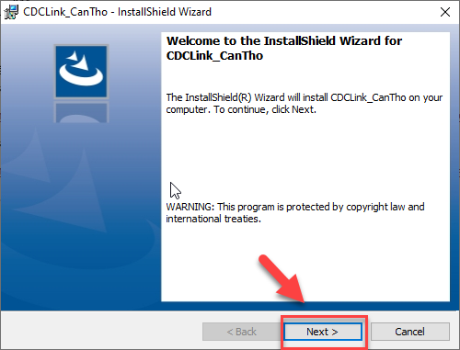

* Chọn Change *(Không cài vào ổ C)*

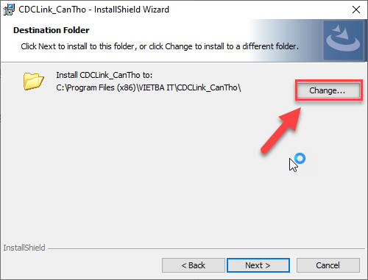

* Chọn OK

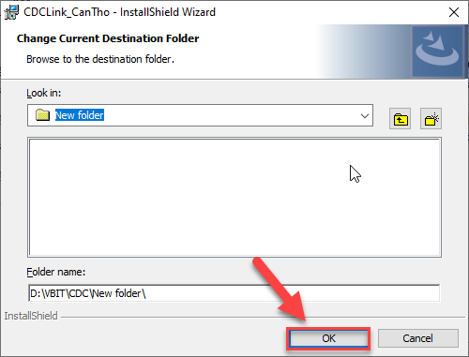

* Chọn Next

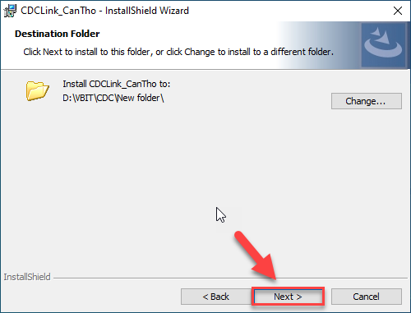

* Chọn Install

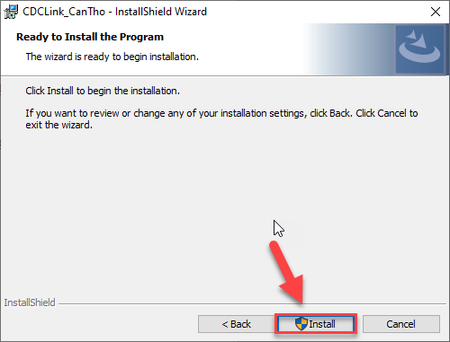

* Chọn Finish (Hoàn tất cài đặt)

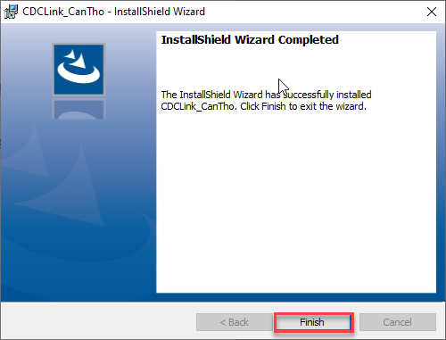

* + 1. Cài đặt CRRuntime_64bit_13_0_18.msi
* Mở file CRRuntime_64bit_13_0_18.msi
* Chọn Next

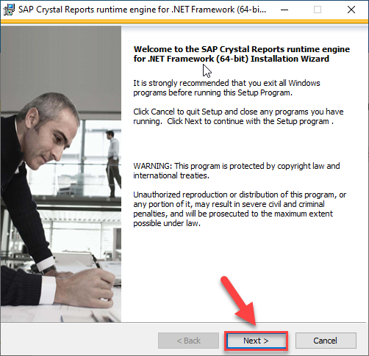

* Chọn I accept the License Agreement và Next

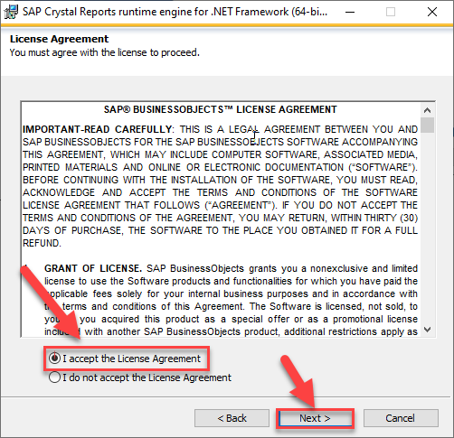

* Chọn Next

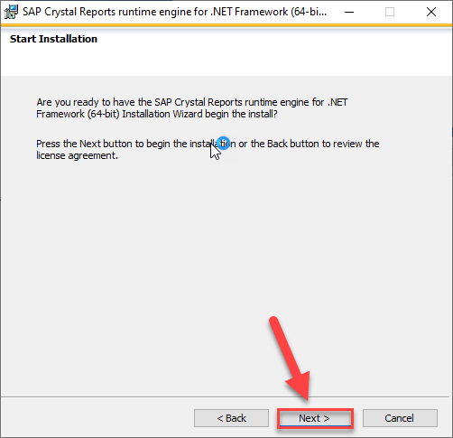

* Chọn Finish (Hoàn tất cài đặt)

